C:\Users\kose\AppData\Local\Microsoft\Windows\Temporary Internet Files\Content.IE5\EUM6P556\MC900383826[1].wmf

タクシー観光始めました。

アルピコタクシー（株）

麻績営業所

℡0263-67-2239

協力　麻績村・筑北村

ＮＰＯ法人善光寺街道歩き旅推進局

タクシー

で巡る

　筑北の谷 善光寺街道

善光寺街道20の歴史旅

1台料金；10,500円

定　　員；4人　　所要時間；90分

①～⑳はタクシーで廻る順番です。

番号のない見学地の追加や滞在時間の延長では、料金の加算となることがあります。

⑯

信濃三十三番観音霊場第１番札所。麻績城主服部左衛門清信により明応元年（1492）中興開基。武田信玄の高札が残る。

⑲

⑳　お仙の茶屋跡

民謡「番場節」に唄われた掛茶屋の娘お仙。麓には悲恋物語が伝わる。茶屋跡には清水が湧き、寛政3年(1791)建立の芭蕉句碑がある。

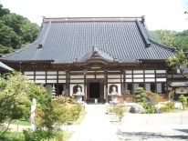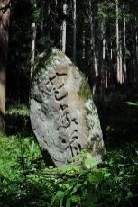

善光寺街道

桑原宿へ至る

聖山

1447.2ｍ

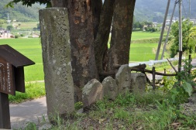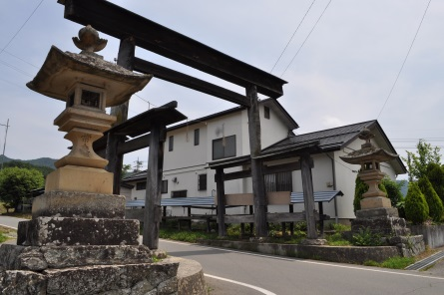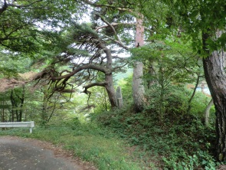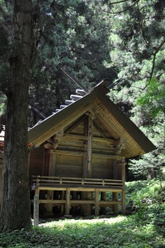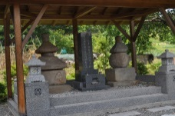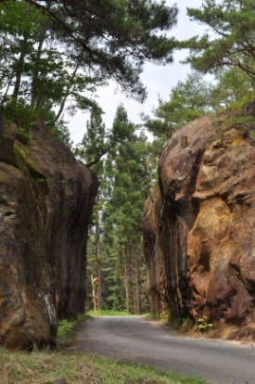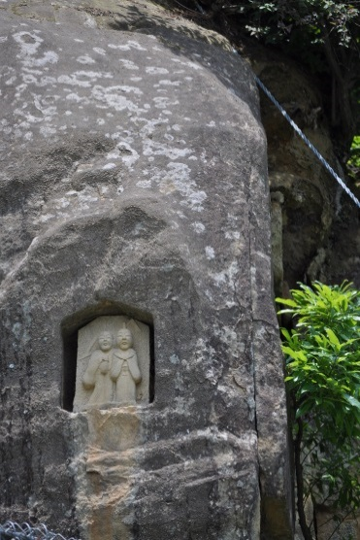

⑥の

善光寺街道制定２年後の元和２年（1616）に建立されている。大きな神社の参道は街道に取り付けられ、その入り口に一の鳥居を設置した。つまり街道整備に伴う建造物。善光寺街道のシンボルツリーならぬ**シンボルトリイ**だ。

⑤宿

長野自動車道

第１５番札所

岩殿寺

第３番札所

岩井堂

第１７番札所

関昌寺

第２番札所

宗善寺観音堂

北

村

四阿屋山

1387ｍ

⑮宿

⑭

冠着山が本来の姨捨山であることを世に知らしめた「冠着山復権運動」の一環で、明治27年（1894）麻績宿・稲荷山宿・坂木宿の冠着山を望む3箇所に設置された。

⑭

⑮

⑬

今は跡地に稲荷社が建つ。社殿屋根瓦の狐に注目！

⑫第4

⑨

岩殿山

1008ｍ

⑧

寛文５年（1665）創業は県内で５番目に古い老舗酒蔵。生きた文化財といっていい。

⑦第3

明治３３年（1900）篠ノ井線が西条駅まで開通した。当時の善光寺街道は北国西街道と呼ばれていたことから、踏切名にその名をとどめた。第１西街道踏切は塩尻市原新田にある。

②宿

④中の峠一里塚跡

会田宿へ至る

②

③墓碑

「」にある物ぐさ太郎の墓と伝わる。出生地は松本市新村とされ、ゆかりの地には出川の多賀神社や安曇野市の穂高神社などがある。

⑩

⑧

冠着山(姨捨山)

1252.2ｍ

⑱

平安時代には伊勢神宮より勧請されたという。江戸時代地方に広がった古い神明社の様式が、5棟の建造物群にそのまま残っていることから、一括して国の重要文化財に指定されている。

⑰・

麻績城主服部左衛門清信は城下町を築く際、海善寺の住職に弟の海順坊を、麻績神明宮には身内の加信斉を神主に就かせた。海善寺には清信と加信斉の供養塔が伝えられている。

⑯

⑤

清長寺・青柳城主居館跡

⑩宿

⑳

⑲

⑱

⑰

⑬

⑫

⑪

⑦

⑨

⑥

①

④

③

⑪し

天正８年（1580）青柳伊勢守頼長により、城下町の要害として切り広げられた。その後江戸時代に３度拡幅され、善光寺街道随一の名所となる。近くの小切通しも、同時代に開かれた。

①し

岩盤にかつての街道の痕跡が残る。その岩盤に埋め込まれた道祖神は、お供えに皿を吊るしたことからその名がついたとか。地名も「皿吊し」。

村

刈谷沢神明宮

403

麻績ＩＣ

ＪＲ篠ノ井線

虚空蔵山

1139ｍ

聖高原駅

403

西条駅

坂北駅

冠着駅

滝上峡

差切峡